ЧУ СОШ «Петровская школа»

Проектное исследование
на тему: «Эволюция цифр»

Выполнил: ученик 5 «А» класса
Никитин Стас

Руководитель: учитель математики
Щепакина
Ирина Михайловна

Москва, 2015
Цель проекта:
Выяснить, как и почему возникли и развивались цифры

Задачи проекта:
- Дать определение, что такое цифры, чем они отличаются от чисел;
- На основе изучения литературы выяснить, какие цифры использовали разные народы в разные эпохи. Как использовались цифры – системы счисления, их виды;
- С использованием опроса и эксперимента по решению примеров, записанных разными цифрами, установить, почему мы используем именно арабские цифры и позиционную систему счисления;
- Доказать, что цифры и системы счисления будут меняться в будущем. Спрогнозировать дату, когда появятся новые цифры
- Создать игру «Эволюция цифр», с помощью которой школьники смогут познакомиться с историей возникновения и развития цифр, научиться пользоваться цифрами разных времен и народов

Гипотеза:
Цифры созданы человеком для решения разных задач, которые меняются в разные эпохи. При изменении потребностей человека и стоящих перед ним задач меняются цифры и способы их использования. Цифры или способы их использования будут меняться в будущем. Скорость изменений возрастает, поэтому изменения будут в ближайшие 100 лет.

Исследования:
- провести исследование, доказывающее, что современные (арабские) цифры более удобны, чем, например, римские или славянские.
Предложить одноклассникам на время решить примеры с арабскими, римскими и славянскими цифрами (счет в пределах 20), сравнить полученные результаты;
- оценить сложность записи чисел в цифрах разных эпох;
- доказать, что области использования цифр постоянно изменяются;
- рассчитать скорость изменения цифр и способов их применения в разные эпохи. Спрогнозировать, когда будет очередное изменение цифр или систем счисления

Актуальность:
Сейчас математика очень важна, нам часто приходится использовать цифры, числа с помощью систем счисления. Мы этим пользуемся практически везде: в школе, на работе, дома, в магазине и т.д. Мы даже не задумываемся, с чего все началось. В этом проекте Вы узнаете, откуда взялись цифры и числа, какие были системы счисления, какими народами и в каких эпохах применялись разные цифры.

Цифры и числа

В толковом словаре Владимира Даля написано, что цифра - это численный знак. Простых, одиночных цифр по мнению Даля десять, а сложных без числа.
Число - значит количество, счета на вопрос “сколько?” и самый знак, выражающий количество, цифра. Без числа, без счету, многое множество.
То есть Владимир Даль не видит различия между понятиями числа и цифры.
Это не соответствует современным представлениям.
В Википедии, написано, что цифра-это система знаков для записи чисел. Слово цифра без уточнения означает один из следующих десяти знаков: 0 1 2 3 4 5 6 7 8 9.
А число - это основное понятие математики, используемое для количественной характеристики, сравнения, нумерации объектов и их частей.

Цифры у разных народов в разные эпохи

Первобытные люди
Для чего использовали цифры:
- для организации охоты – сколько человек нужно, чтобы окружить зверя;
- для измерения времени.
Какие цифры и как использовали:
Показывали числа на пальцах рук. Есть и сейчас на земле племена, которые при счете не могут обойтись без помощи пальцев. Вместо числа пять они говорят “рука”, десять – “две руки”, а двадцать - “весь человек”.
Для счета дней делали зарубки на палке.
Некоторые народы – например, индейцы в Северной Америке – вместо зарубок на палке завязывали узлы на шнуре или веревке. Это, конечно, то же самое.
Так люди постепенно учились считать до сотен и тысяч и даже «записывать» эти числа с помощью палки или веревки.

Древний мир
Для чего использовали цифры:
- скотоводы – чтобы пересчитывать свои стада, а при этом счет мог идти сотнями и тысячами. Делать это при помощи пальцев, или зарубок на палочке было невозможно;
- земледельцы – им надо было знать, сколько земли засеять, чтобы прокормиться до следующего урожая. Также очень важно знать точное время посева. Ведь, если посеять не вовремя, урожая не получишь. И счет времени по месяцам уже не годился. Нужен был более точный календарь;
- для расчетов при строительстве – египетские пирамиды, храмы и дворцы;
- при расчетах в торговле;
- для расчетов в разных ремеслах – изготовление посуды, оружия, и др.;
- в математических расчетах – после возникновения и развития математики.
Людям все чаще приходилось сталкиваться с большими числами, запомнить которые трудно или даже невозможно. Нужно было придумать, как их записывать.

Какие цифры и как использовали:
Примерно пять тысяч лет назад почти одновременно в разных странах – Вавилонии, Египте, Китае – родился новый способ записи чисел.
Люди додумались до того, что числа можно записывать не просто зарубками – единицами, а по разрядам: отдельно единицы, отдельно десятки, отдельно сотни. Это было очень важным открытием. Считать и записывать числа теперь стало гораздо легче.
Древний Египет
Древние египтяне так же, как и мы сейчас, считали десятками. Но специальные значки – цифры у них были только для разрядов: единиц, десятков, сотен, тысяч. Чтобы записать нашу цифру 7, египтянину приходилось рисовать 7 палочек.
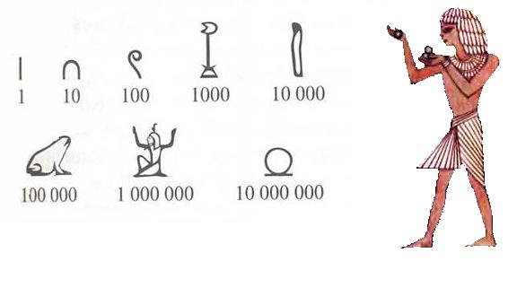

Древний Вавилон
В древнем Вавилоне считали не десятками, а шестидесятками. Число шестьдесят играло у них такую же роль, как у нас десять. Например, число 137 вавилонский ученый представлял себе так: 2 шестидесятки + 17 единиц = 137.
Конечно, записывал он число не так как мы. Вавилоняне пользовались всего двумя цифрами: вертикальная черточка обозначала одну единицу, а угол из двух лежачих черточек – десять. Эти черточки у них получались в виде клиньев, потому что вавилоняне писали острой палочкой на сырых глиняных дощечках, которые потом сушили и обжигали.
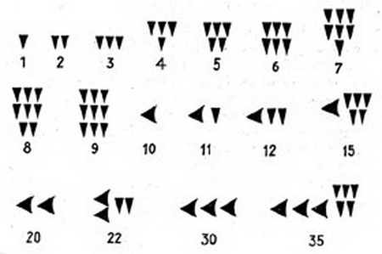

Древние Майя
Очень интересная система счета была у народа Майя, который жил в Средней Америке.
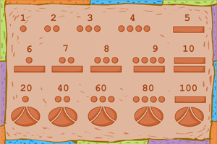
Майя считали двадцатками. У них была двадцатеричная система счета. Числа от 1 до 20 обозначали точечками и черточками. Если под числом был нарисован особый значок в виде глаза, это значило что число надо увеличить в 20 раз. Получались уже не единицы, а двадцатки. Если глаз был нарисован дважды, то число надо было дважды умножить на 20. Это был третий разряд – четырехсотки. Выходит, что изображение глаза играло у майя ту же роль, что у нас цифра нуль. Только они рисовали глаз не рядом с числом, а под ним.

Древняя Греция
Древние греки записывали числа буквами:
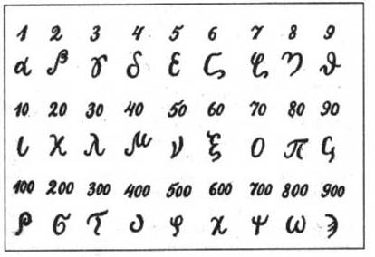
Это был не очень удобный способ.
Для облегчения производства арифметических действий люди изобрели счетный столбик – абак. Полагают, что им пользовались уже вавилоняне, греки, римляне.
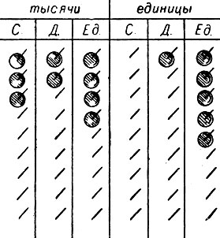
Доска абака была разделена на вертикальные полоски, каждая полоска назначена для откладывания отдельных разрядов чисел: в первую полоску ставили столько камушков или бобов, сколько в числе единиц; во вторую полоску – сколько в числе десятков; в третью – сколько в числе сотен и т.д. Полоски соединены дужками по три в классе: классы единиц, тысяч, миллионов.

Древние славяне
Древние славяне способ записи цифр буквами со специальными значками «титлами» взяли от греков.
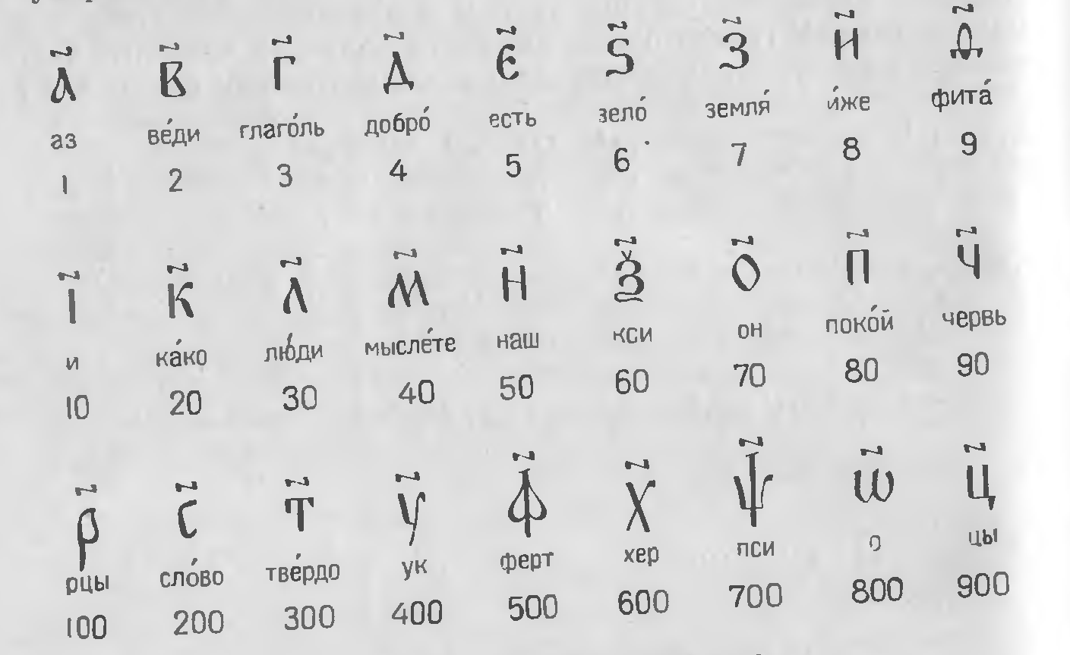
Славяне создали оригинальный способ для обозначения больших чисел без введения новых числовых знаков:
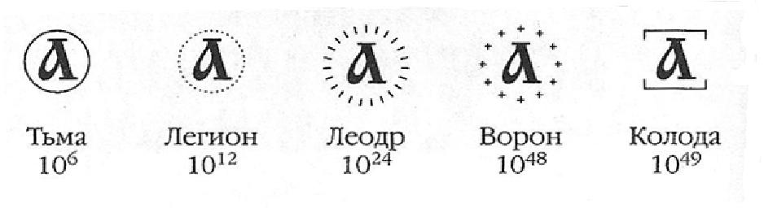

Древний Рим
Единственным наследством, который Древний Рим оставил после себя в математике, был еще один способ записи цифр – римские цифры.

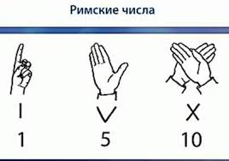
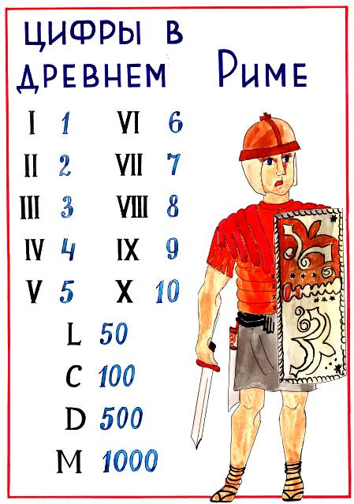
Считают, что римская цифра V обозначает раскрытую руку с четырьмя прижатыми пальцами и отставленным большим пальцем. Символ Х обозначает две скрещенные руки.

Древняя Индия
Индийские ученые сделали одно из важнейших в математике открытий. Они изобрели цифры и правила их использования, которыми теперь пользуется весь мир.
С незапамятных времен люди стали записывать числа по разрядам: отдельно единицы, потом десятки, сотни и т.д. Индийцы тоже пользовались разрядами. Только названий разрядов у них было гораздо больше, чем у нас, и каждый разряд обозначался отдельным словом. Мы, например, говорим: «десятки тысяч», а на языке хинди десятки тысяч обозначаются специальным названием. Для сотен тысяч имеется свое название, для десятков миллионов – другое.
Чтобы назвать большое число индийцам приходилось после каждой цифры произносить название разряда: сколько цифр, столько слов. Это было громоздко, неудобно, и индийцы стали поступать иначе.
Они перечисляли подряд все цифры в числе. А если в числе не было какого-нибудь разряда, индийцы вместо названия цифры говорили слово «пусто». Чтобы не получалось путаницы, при записи на месте «пустого» разряда ставили точку. Позднее вместо точки стали рисовать кружок. Такой кружок назывался «сунья». На языке хинди «сунья» означает пусто, пустое место. Арабские математики перевели это слово, по смыслу, на свой язык, вместо «сунья» они стали говорить «сифр», а это уже знакомое нам слово. Слово «цифра» по наследству от арабов досталось и нам. Правда, сейчас цифрами называются все 10 значков для записи чисел, которыми мы пользуемся. Но еще 200 лет назад цифрой в русском языке назывался один единственный значок «нуль». Современное слово нуль родилось сравнительно недавно, гораздо позже, чем цифра. Оно происходит от латинского слова: «nulla» - «никакая».
Цифры, которыми мы пользуется, нередко называют арабскими, но это не верно. Хотя народы Европы получили позиционную систему счета и современные цифры от арабов, но изобрели их индийцы.

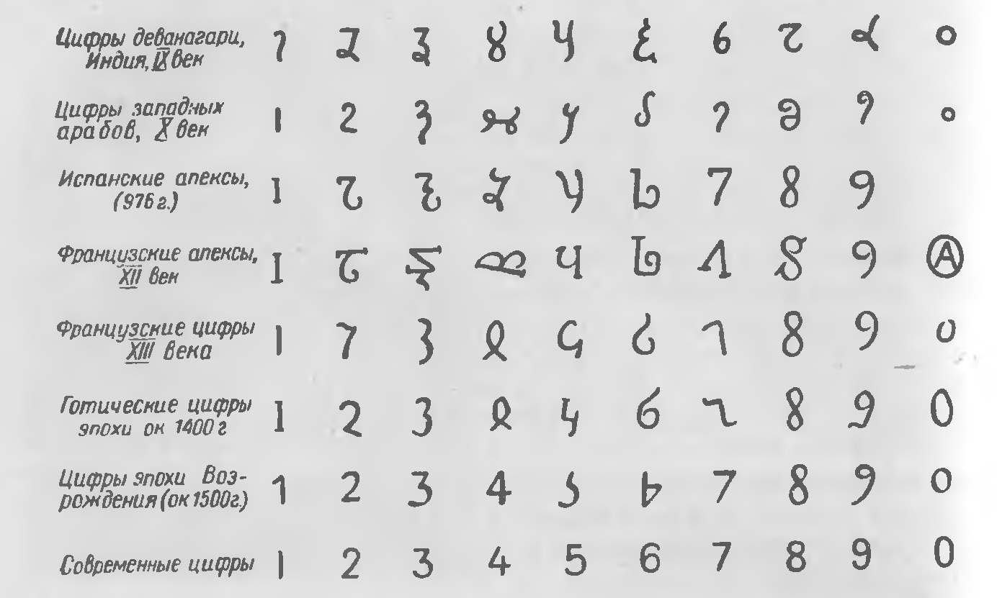

Системы счисления, их виды
Мы увидели, что разные народы в разные времена использовали разные цифры. Но разными были не только цифры, но и правила их применения.
Правила или способы записи цифр иначе называют системой счисления.
Согласно Википедии, система счисле́ния – это символический метод записи чисел, представление чисел с помощью письменных знаков, или цифр.
Таким образом, с помощью цифр мы записываем числа, а система счисления описывает то, каким образом мы это делаем.
Система счисления позволяет навести порядок среди чисел.
Давайте разберемся что общего и в чем отличие между применением цифр в разные времена.
За основу в каждой системе счисления принято определенное число – основание системы счисления. Исторически системы счисления имели следующие основания:
- десять. Самое распространенное основание. Десятками считали в Древнем Египте, Древнем Китае, Древней Греции, Древнем Риме, Древней Индии, Древние Славяне. Современная общепринятая система счисления также имеет основанием число 10.
Почему 10 самое распространенное основание? Ответ очень прост. Потому что у человека на руках 10 пальцев.
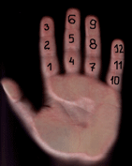
- двенадцать. Довольно широкое распространение имела двенадцатеричная система счисления. Происхождение её тоже связано со счетом на пальцах. Считали большим пальцем руки фаланги остальных четырёх пальцев: всего их 12.
Элементы двенадцатеричной системы счисления сохранились в Англии в системе мер (1 фут = 12 дюймам) и в денежной системе (1 шиллинг = 12 пенсам).
Числа в английском языке от одного до двенадцати имеют свое название, последующие числа являются составными.
1 - one | 2 -two | 3 - three | 4 - four | 5 - five | 6 - six
7 -seven | 8 -eight | 9 - nine | 10 - ten | 11 - eleven | 12 - twelve
Для чисел от 13 до 19 -- окончание слов -- teen. Например, 15 – fiveteen.
- двадцать. Двадцатками считали Древние Майя. Не нужно семи пядей во лбу, чтобы понять, что в этой системе счисления участвуют пальцы рук и ног. И даже в Европе такие системы были хорошо распространены. Двадцатичная система прослеживается во Французском языке, например, 80 по-французски дословно произносится как четыре раза по двадцать.
В датском языке счет парами десятков используется до наших дней.
- шестьдесят. Счет по 60 возник в Древнем Вавилоне. Есть гипотеза, что такая система возникла как комбинация двух систем с основаниями 10 и 12, у которых наименьшее кратное равно 60.
С давних времен и до наших дней этой системой пользовались астрономы. Мы придерживаемся этой системы при отсчете времени и углов в минутах и секундах.
Другим отличием способов записи чисел является основное арифметическое действие, положенное в их основу:
- аддитивные (от английского add – добавлять, складывать) – в этих системах все цифры в записи числа просто складываются. Так поступали Древние египтяне, китайцы, греки, римляне, славяне;
- мультипликативные (от английского multiplication) – для того, чтобы узнать значение числа с цифрами нужно производить не только действие сложения, но и умножения. Такие системы были у Древних вавилонян и майя, а затем и индийцев. Например, запись числа 1999 означает, что 1х1000 + 9х100 + 9х10 + 9х1.
Также все рассмотренные системы можно разделить по правилам записи:
- системы, в которых правила записи не установлены: система Древнего Египта. Фиксированного направления записи чисел не существовало: они могли записываться справа налево или слева направо и даже вертикально. Например: иероглифическая запись , и обратная запись тех же иероглифов, обозначали одно и то же число - «12».
- системы со строго установленными правилами записи. Древнеримская система содержала целый свод правил. Величина числа в римской системе счисления определяется как сумма или разность цифр в числе. Если меньшая цифра стоит слева от большей, то она вычитается, если справа - прибавляется. I, X, C, M могут повторяться до 3-х раз.
Но самым главным свойством систем счисления является то, зависит или нет значение цифры от ее места в числе. По этому свойству выделяют:
- непозиционные системы - это такие системы счисления, в которых от положения цифры в записи числа не зависит величина, которую она обозначает. Непозиционные системы применялись в Древнем Египет, Древней Греции, Древнем Риме, у Древних Славян.
- позиционные системы - это системы счисления, в которых важную роль играет порядок следования цифр. Каждая цифра в позиционной записи имеет свою позицию, которая определяет её численное значение. Позиции цифр носят название разрядов.
Системы счисления, основанные на позиционном принципе, возникли независимо одна от другой в древнем Междуречье (Вавилоне), у племени Майя и, наконец, в Индии. Все это говорит о том, что возникновение позиционного принципа не было случайностью.
Идея приписывать цифрам разные величины в зависимости от того, какую позицию они занимают в записи числа, впервые появилась в Древнем Вавилоне примерно в III тысячелетии до нашей эры.
До нашего времени дошли многие глиняные таблички Древнего Вавилона, на которых решены сложные задачи, такие как вычисление корней, отыскание объема пирамиды и др. Для записи чисел вавилоняне использовали всего два знака: клин прямой (вертикальный): - единицы и клин лежачий (горизонтальный): - десятки. Знаки и служили цифрами в этой системе. Число 60 снова обозначалось тем же знаком , что и 1, этим же знаком обозначались и числа 3600, 216 000 и т.д.
Индийские ученые изобрели современную позиционную десятичную систему счисления – тот способ записи и чтения чисел, которым теперь пользуется весь мир.
Значение каждой цифры стало зависеть от ее позиции, места в числе. Например, одна и та же цифра 4 в числе 405 обозначает 4 сотни, в числе 41 – 4 десятка, а в числе 4181 – 4 тысячи.
Интересно, что изобретенная индийцами позицоинная система счисления стала развиваться. Основанием в позиционной системе счисления вовсе не обязательно должно быть число 10. По тому же принципу можно построить систему с любым другим основанием – 2, 3, 5 и т.д.
Впервые двоичная система, в которой любое число можно записать всего двумя знаками – 0 и 1, появилась в 1605 году в работах Томаса Херриота. Позже двоичная система была забыта и только в 1936 году американский инженер и математик Клод Шеннон нашел замечательное применение двоичной системе при конструировании электронных схем. Двоичная система счета стала одним из истоков произошедшей в ХХ веке грандиозной компьютерной революции.
Технически две цифры воспроизвести просто: 1 – проходит ток, 0 – не проходит. Состояния элемента «проходит ток» или «не проходит ток» могут сменять друг друга за очень короткие промежутки времени – миллионные доли секунды. Это позволяет производить арифметические действия с двоичными числами с неимоверной скоростью.

Достоинства и недостатки систем счисления
Почему мы используем именно арабские цифры и позиционную систему счисления?
Проведем исследования и сделаем выводы.
Исследование 1.
Одноклассникам было предложено решить на время 3 группы примеров, записанных арабскими, римскими и древнеславянскими цифрами.

Среднее выполнение в арабских цифрах составило 23 сек., римские цифры - 35 сек., а славянские цифры - 45 сек.
Получается, что быстрее всего решили примеры, записанные арабскими цифрами.

Минимальное и максимальное время выполнения примеров, записанных арабскими цифрами составило 7 сек. и 45 сек., римскими - 15 сек. и 45 сек., славянскими - 10 сек. и 95 сек (в 2 раза больше, чем арабскими!). Снова получается, что решение примеров, записанных арабскими цифрами, потребовало наименьшего времени.
Теперь проанализируем правильность решения примеров.

В арабских цифрах количество правильных ответов 89%, а неправильных – только 11%.

В Римских цифрах количество правильных ответов 49%, неправильных ответов 20%, а нерешенных ответов 31%.

В Славянских цифрах количество правильных ответов только 4%, неправильных ответов 23%, а нерешенных примеров - целых 73%.
И снова арабские цифры оказались лучше и легче, чем остальные.

Исследование 2
Запишем число наступающего нового года – 2015 – в разных системах счисления. По количеству цифр, использованных в записи числа, сравним удобство использования разных систем счисления.
 | Система счисления | Сколько цифр использовано для записи числа |  | Сколько разных цифр необходимо для записи любого числа до 1 млн.
 |  | всего | разных
1 | Древний Египет | 8 | 3 | 7
2 | Древний Вавилон | 14 | 2 | 2
3 | Древние Майя | 5 | 2 | 3
4 | Древняя Греция | 3 | 3 | 27
5 | Древний Рим | 4 | 3 | 7
6 | Древние Славяне | 4 | 3 | 29
7 | Древняя Индия | 4 | 4 | 10

Из таблицы можно увидеть, что минимальное количество разных цифр для записи числа 2015 понадобилось в системах счисления Древнего Вавилона и Древних Майя – всего по 2 цифры, но общее количество записанных цифр составило 14 и 5 – больше, чем у остальных. В алфавитных системах Древней Греции и Древних Славян использовано 3 разных цифры. Но это скорее исключение. Для записи любого числа до 1 млн. в этих системах понадобится знать 27 и 29 цифр – это очень много.
Таким образом, самыми удобным для записи числа 2015 оказались индийские и римские цифры, но предыдущее исследование показало, что арабские (индийские) цифры намного удобнее при вычислениях, чем римские.
По результатам проведенных исследований можно сделать выводы о достоинствах и недостатках систем счисления.
Недостатками непозиционных систем счисления являются: длинная запись, много разных знаков для записи цифр, трудность выполнения арифметических действий, невозможность записать дробные числа.
Наиболее удобными для записи чисел являются позиционные системы, так как в них небольшое количество цифр применяется для записи больших чисел, удобно производить арифметические операции.
Индийский позиционный способ записи чисел оказался таким удобным для вычислений, что теперь весь мир пользуется им. При помощи всего лишь 10 цифр можно записать любое, даже самое большое число, и сразу ясно, какая цифра что означает.

Будущее цифр и систем счисления
Мы подробно рассмотрели историю цифр и систем счисления. Выяснили, что сейчас человечество применяет самые удобные цифры и десятичную позиционную систему счисления. Но что ждет нас в будущем? Будут ли наши цифры и системы счисления меняться, или они уже достигли совершенства?
Ответы на вопросы о будущем обычно ищут в прошлом. Рассмотрим с какой периодичностью появлялись новые цифры в истории человечества, как долго они использовались.

 | Система счисления | Период возникновения, годы (с минусом – до нашей эры) | Период окончания использования, годы | Сколько лет использовалась
1 | Древний Египет | -3000 | 1000 | 4000
2 | Древний Вавилон | -2000 | -500 | 1500
3 | Древние Майя | -2000 | 1500 | 3500
5 | Древний Рим | -500 | 2015 | 2500
7 | Древняя Индия | -500 | 2015 | 2500
4 | Древняя Греция (ионическая система) | -300 | 1900 | 2200
6 | Древние Славяне (кириллическая) | 900 | 1800 | 900
7 | Двоичная система счисления | 1600 | 2015 | 400

Самая старая и одновременно самая долго используемая система цифр и счисления – древнеегипетская – она возникла 5 тыс. лет назад и использовалась до первого тысячелетия нашей эры.
Самый короткий период использования был у кириллической славянской системы – 900 лет.
До настоящего времени используются:
- индийская десятичная позиционная система – повсеместно – в математике, в экономике, повседневной жизни – для нумерации, кодирования и т.д.;
- римская непозиционная система – ограниченно - для нумерации веков, глав в книгах;
- двоичная система – в электронно-вычислительных машинах, компьютерах.
В среднем срок использования цифр и систем счисления составляет 2450 лет. Десятичной позиционной системой человечество пользуется уже 2500 лет, значит не исключено скорое появление новой, еще более удобной системы счисления.
Средства Microsoft Excel позволяют прогнозировать данные на основе имеющихся значений. Представим даты возникновения систем счисления на графике:

Автоматически полученное средствами Microsoft Excel уравнение y=616,67x-3500 позволяет рассчитать, что очередная система счисления, а возможно и новые цифры, человечество изобретет в 2050 году. Произойдет это, или нет, мы узнаем в будущем, когда нам исполнится по 48 лет.

Продукт проекта – игра «Эволюция цифр»

Игра «Эволюция цифр» предназначена для школьников и взрослых, которые интересуются историей цифр. В ходе игры происходит знакомство с цифрами разных времен и народов, игроки на практике ощущают достоинства и недостатки цифровой записи, последовательность и причины эволюции цифровых систем. Также игра позволяет закрепить навыки устного счета, выучить или повторить таблицу умножения.
Количество игроков – от двух до десяти человек.
Играть можно также командами, например, на уроке математики. В этом случае игровое поле размещается на классной доске, а в качестве фишек используются магниты.
Игра состоит из игрового поля и цифровой рулетки.

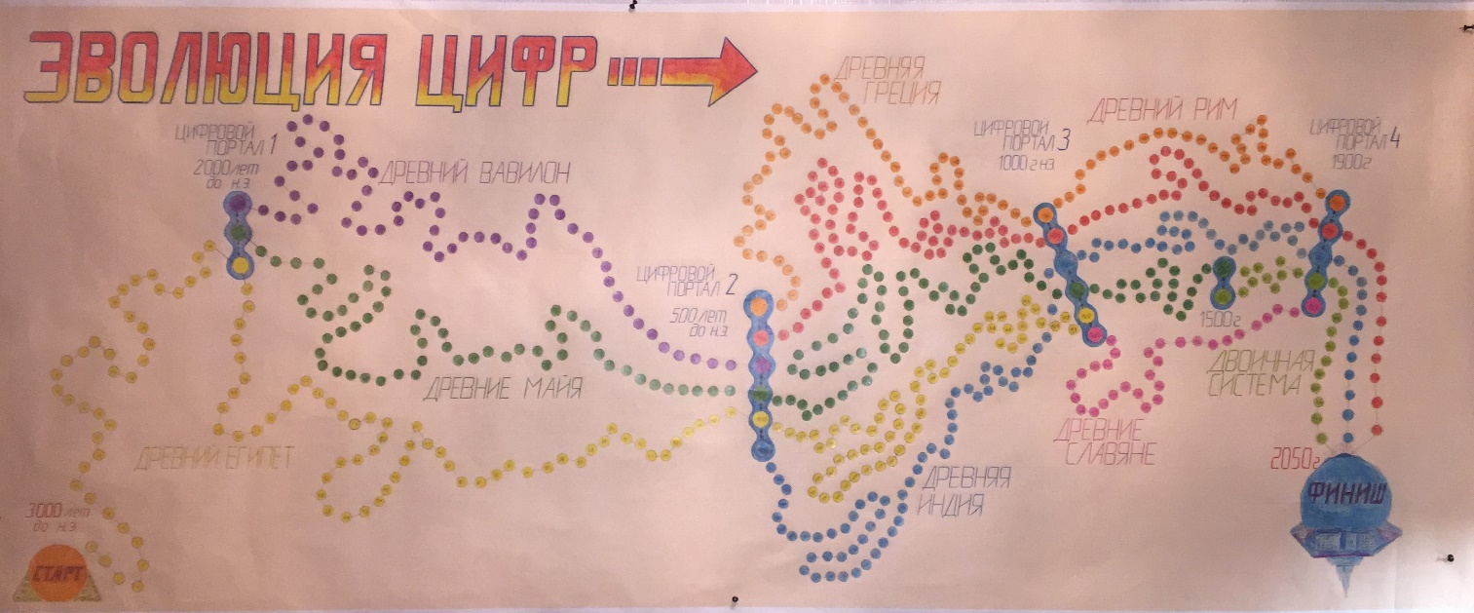

Путешествие по миру цифр начинается в 3000 году до н.э., когда Древние Египтяне изобрели свою систему цифр. Финиш игры в 2050 году, когда по прогнозу будет изобретена новая система цифр или счисления.
На игровом поле изображены восемь цифровых систем: Древний Египет, Древний Вавилон, Древние Майя, Древний Рим, Древняя Греция, Древняя Индия, Древние Славяне, также представлена двоичная система счисления.
Игра является исторически достоверной, четко соблюдена последовательность возникновения и исчезновения цифровых систем, их параллельное использование. В одном шаге игры 25 лет.
Переходить из системы в систему можно через цифровые порталы – их в игре четыре – 2000 лет до н.э. когда к Древнеегипетской добавились системы цифр Древних Майя и Древнего Вавилова, 500 лет до н.э. – возникновение систем Древнего Рима, Индии и Греции; 1000 год – возникновение древнеславянских цифр, и 1900 год – когда остались только три системы, которые используются до сих пор – современная (арабская, или, правильнее сказать, индийская система), римские цифры и двоичная система счисления.
Проходя через цифровой портал игрок может по своему выбору сменить цифровую систему.
Перемещение по игровому полю осуществляется с помощью цифровой рулетки.
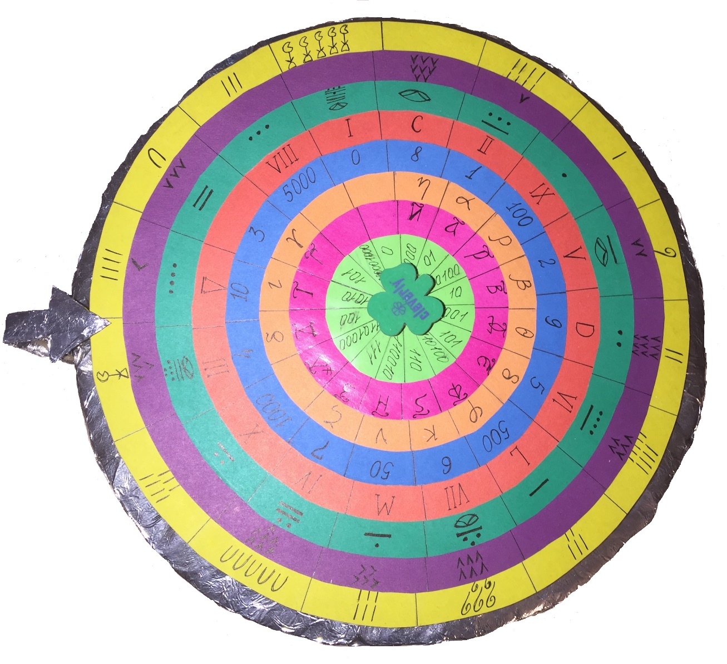
Рулетка разделена на 16 секторов и 8 колец – по количеству цифровых систем. Каждое кольцо по цвету соответствует одной из эпох на игровом поле. Например, Египет обозначен желтым, Рим красным и т.д.
На каждом из колец указаны цифры, как они выглядели в ту или иную эпоху.
Кольца можно вращать относительно друг друга. Для самого простого уровня имели одинаковое значение. Для знатоков цифр разных времен, кольца необходимо сдвинуть. Игроки по очереди вращают цифровую рулетку, и делают количество ходов, которое выпадает в секторе и на кольце соответствующей эпохи.
Как вариант, для мотивации игроков в сложных системах (например, древние майя, славяне) можно удваивать и утраивать количество ходов.
Если стоит задача повторить таблицу умножения – каждый игрок вращает рулетку два раза и перемножает полученные цифры.
Кроме цифр от 1 до 10, на секторах указаны другие цифры:
- 0 (в системах где не было 0 – пустое поле) - означает пропуск хода;
- 50 – цифровой магнит – игрок может притянуть к себе игрока, ушедшего вперед;
- 100 – прыжок в следующий цифровой портал;
- 500 – прыжок в предыдущий цифровой портал.
Правила игры очень гибкие, игроки могут придумывать свои правила.
Побеждают игрок или команда, первыми дошедшие до финиша.
Добро пожаловать в увлекательное путешествие по таинственному миру цифр!

Выводы

В ходе выполнения данной работы, мною были прочитаны книги и сайты об истории чисел и цифр.
Цифры изобрели в Древнем мире. У разных народов были свои разные цифры, точно так же, как и свой язык.
При выполнении проекта я узнал много нового и интересного. Например, что в основном люди считали десятками, потому что у человека 10 пальцев на руках, т.е. наша система цифр определена анатомическими особенностями человека.
Но и другие системы счисления – 12-ти, 20-ти, 60-тиричные тоже основаны на строении человеческого тела – количество суставов на руке, пальцев на руках и ногах.
Многие изобретения древнего мира в области цифр мы используем до сих пор: шестидесятеричная система Древнего Вавилона – для исчисления времени, углов, окружности; римские цифры – для обозначения дат, нумерации.
Очень интересно происхождение слова «цифра» от арабского «сифр», что означает пусто, пустое место. Еще 200 лет назад это слово использовалось для обозначения нуля.
Я научился записывать числа с использованием разных цифр и систем счисления.
Проведенные исследования доказали, что наиболее удобной для человека в настоящее время являются арабские цифры и десятичная позиционная система счисления. Они самые удобные для записи чисел, а самое главное для математических вычислений.
Но еще в недалеком прошлом, каких-нибудь 500 лет назад человечеством одновременно использовались цифры 6 разных систем.
История показывает, что система цифр и счисления живет в среднем 2,5 тыс.лет. Это означает, что человечество скоро изобретет новые цифры или системы счисления. Расчеты показали, что это произойдет примерно в 2050 году.
Возможно, новыми цифрами и системами счисления с нами поделятся жители других планет, имеющие свои особенности строения и значит свои особенные цифры.
Придуманная и сделанная мной игра «Эволюция цифр» позволит заинтересовать историей возникновения и развития цифр школьников и взрослых, поможет в изучении математики, улучшит навык устного счета и знание таблицы умножения.

Список использованной литературы
- В. Даль Толковый словарь. Изд-во: "Цитадель", Москва, 1998.
- И.Я. Депман История арифметики. Изд-во: «Просвящение», Москва,1965.
- И.Я. Депман Мир чисел. Москва, 2004.
- О. Оре Посвящение в теорию чисел. Изд-во «Наука», Москва, 1980.
- С.В. Фомин Система счисления. Изд-во «Наука», Москва, 1987.
- Энциклопедия для детей, т. 11. Математика. Изд-во «Аванта», Москва, 2003.
- Википедия: //ru.wikipedia.org

